为什么Facebook是蓝色的——从最初到最新的版本，几经设计更迭，始终不变的主色调都是蓝色?
答案其实很简单，根据《纽约客》的一次采访，Facebook的创始人马克·扎克伯格其实是一个红绿色盲，他只能分辨出蓝色：“蓝色对我来说是色彩最丰富的颜色。”
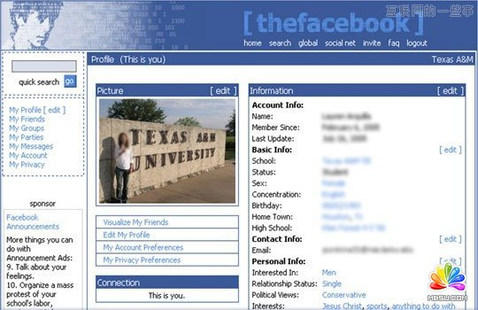
* Facebook最初始的设计界面，那时候它还叫做thefacebook.com。当时，想要在上面开个账户必须有一个以.edu(哈佛大学)结尾的邮箱才行。
无心插柳也好，有意栽培也好，色彩往往能够体现互联网品牌的创始人的审美和喜好，而设计师对于色彩的挑选和取舍，也是完成作品中的必备环节。
Youtube设计师Marc Hemeon就曾收集了18组流行网站或产品的按钮设计色彩，用来评估和调研色彩对于用户心理的影响：
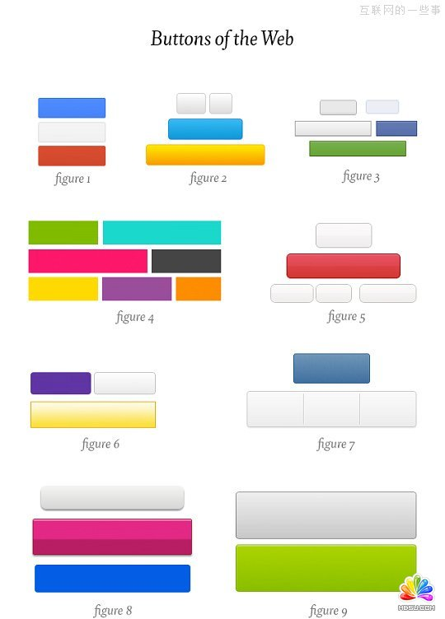
对应网站或产品的谜底如下：
1、Google
2、Twitter
3、Facebook
4、Microsoft
5、Pinterest
6、Yahoo
7、Instagram
8、Flickr
9、Spotify
10、Rdio
11、Svbtle
12、Medium
13、Basecamp
14、Square
15、Amazon
16、Quora
17、LinkedIn
18、Path
大部分网站或产品的按钮色彩都不会超过3种，指向“动作”的按钮应当统一为同一种颜色，比如Google的“搜索”按钮是蓝色，而Twitter的“注册”按钮则是明亮的黄色。
社交分享工具Buffer的联合创始人Leo Widrich在博客上补充了关于色彩的一些观点，摘录部分内容如下：
色彩能够帮助品牌极为简易的建立用户认知：
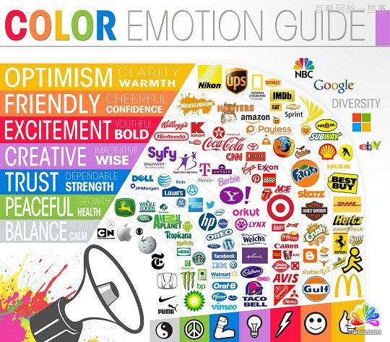
灰色：象征冷静、中立;(苹果、维基百科、纽约时报……)
绿色：象征健康、生命;(BP石油、食品超市whole foods、星巴克……)
蓝色：象征可靠、力量;(戴尔、大众汽车、IBM……)
紫色：象征智慧、想象;(雅虎、T-Mobile、科幻主题电视台Syfy……)
红色：象征血气、年轻;(可口可乐、乐高、肯德基……)
橙色：象征欢乐、信任;(芬达、亚马逊、火狐……)
黄色：象征温暖、透明;(百思买、法拉利、麦当劳……)
站在消费者角度，色彩也能够在理解和决策阶段起到一定的影响作用：
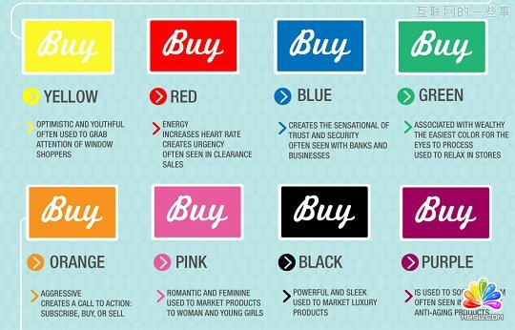
黄色：吸引注意力的购物窗口;
红色：刺激心血的紧迫感，常出现在清仓场景;
蓝色：多用于银行和商业机构里，强调安全;
绿色：让人联想到富裕和轻松，缓解压力;(支付宝的信用卡还款按钮选择了绿色作为主色调，能够理解原因了吧)
橙色：呼叫意味浓厚，用于创建下订、购买、出售的行动;
粉色：服务于女性和年轻女孩的浪漫色调;
黑色：奢侈品的最佳匹配;
紫色：给人舒缓&平静的感受，常被美容及抗衰老产品使用;
男性和女性对于色彩的喜好度有所偏差：
企业分析服务公司KISSmetrics的调查报告显示(这份报告主要用于建议App产品的创业者在产品设计上的策略)——
女性喜爱的色彩：蓝色、紫色和绿色;
女性讨厌的色彩：橙色、棕色和灰色;
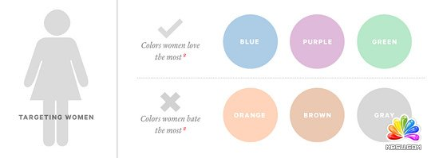
男性喜爱的色彩：蓝色、绿色和黑色;
男性讨厌的色彩：褐色、橙色和紫色;
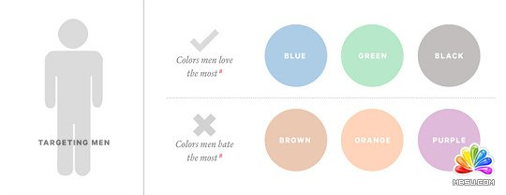
色彩能够决定转化率的差距：
美国数字营销公司Hubspot曾经做过一场A/B Testing，用于测试不同颜色对于用户点击转化造成的差异——

左右两个测试颜面在内容上完全一直，唯一不同的是按钮的颜色，在超过2000人次的样本测试中，最终红色方案的点击率超过绿色方案的点击率足足21%。
而在测试之前，大部分的研究员都猜测绿色方案会获得更高的点击，因为就直觉而言，绿色代表着通行、准许通过的意思，而红色则更倾向于警告、阻止意味。
最后，为什么Html语言里超链接的默认颜色是蓝色的?
因为蓝色是从灰色底色中脱颖而出的最佳色调。
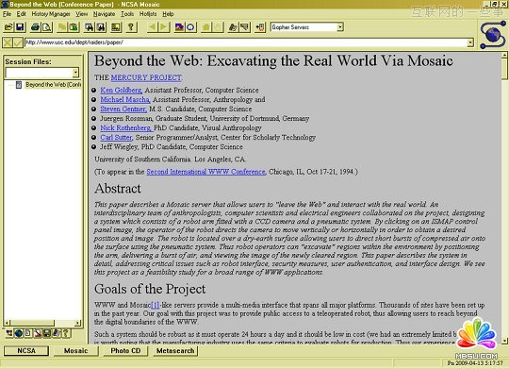
这个决定是由Tim Berners-Lee——万维网的发明者做出的。在他那个年代，互联网的第一代浏览器Mosaic显示的网页底色通常都是灰底黑字，为了让超文本链接能够更方便识别，Tim Berners-Lee将超链接定义为蓝色并带有下划线的文字。
本文由模板无忧(www.mb5u.com)转自:http://blog.sina.com.cn/s/blog_5d098bcc0102e5o1.html 作者阑夕

RGB与HSB
在实用美术中，常有"远看色彩近看花，先看颜色后看花，七分颜色三分花"的说法。
这也就说明，在任何设计中，色彩对视觉的刺激起到第一信息传达的作用。因此，对色彩的基础知识的良好掌控，在网页设计中才能做到游刃有余。
为了使下面的网页配色分析更易于理解，我们先来了解色彩的RGB模式和HSB模式。
■ RGB
RGB是表示红色绿色蓝色又称为三原色光，英文为R(Red)、G(Green)、B(Blue)，在电脑中，RGB的所谓"多少"就是指亮度，并使用整数来表示。
通常情况下，RGB各有256级亮度，用数字表示为从0、1、2至255。虽然数字最高是255，但0也是数值之一，因此共256级。按照计算，256级的RGB色彩总共能组合出约1678万种色彩，即256×256×256＝16777216。通常也被简称为1600万色或千万色。也称为24位色(2的24次方)。
对于单独的R或G或B而言，当数值为0时，代表这种颜色不发光；如果为255，则该颜色为最高亮度。因此当RGB三种色光都发到最强的亮度，纯白的RGB值就为255,255,255。屏幕上黑的RGB值是0,0,0。R，意味着只有红色存在，且亮度最强，G和B都不发光。因此最红色的数值是255,0,0。同理，最绿色就是0,255,0；而最蓝色就是0,0,255。黄色较特殊，是由红色加绿色而得就是255，255，0。
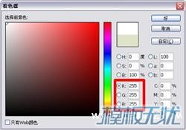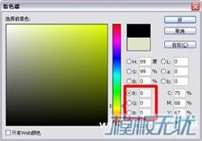
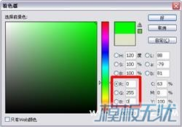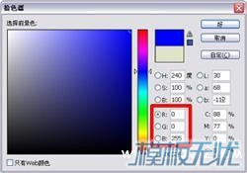
RGB模式是显示器的物理色彩模式。这就意味着无论在软件中使用何种色彩模式，只要是在显示器上显示的，图像最终就是以RGB方式出现。
■ HSB
是颜色分为色相、饱和度、明度三个因素。英文为H(Hue)、S（Saturation）B（Brightness)饱和度高色彩较艳丽。饱和度低色彩就接近灰色。亮度高色彩明亮，亮度低色彩暗淡，亮度最高得到纯白，最低得到纯黑。一般浅色的饱和度较低，亮度较高，而深色的饱和度高而亮度低

